ИГРАЕМ СО СЧЕТНЫМИ ПАЛОЧКАМИ

(игры для детей 3-4 лет)

Уважаемые родители! С давних пор счётные палочки становятся настоящими «выручалочками» для детей, постигающих основы математики. Предлагаю Вам несколько интересных и занимательных игр со счётными палочками.

Составитель: Гущина Т.В. воспитатель 1 КК

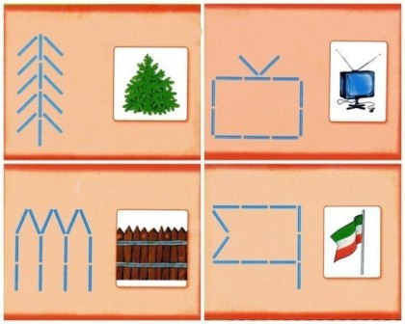

Интернет источник: https://www.kemdetki.ru/biblio/category135/category137/10964/

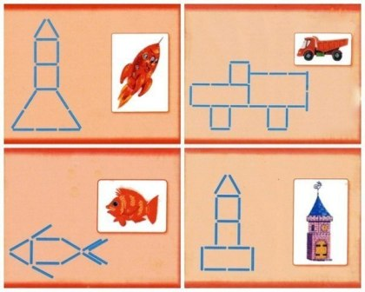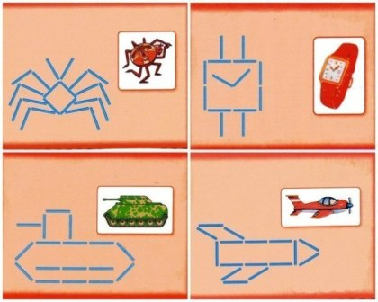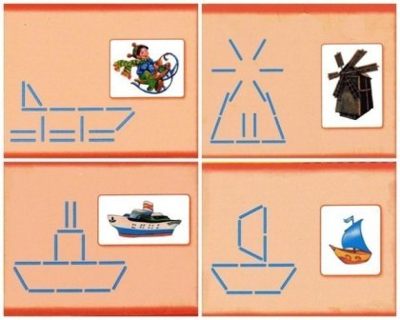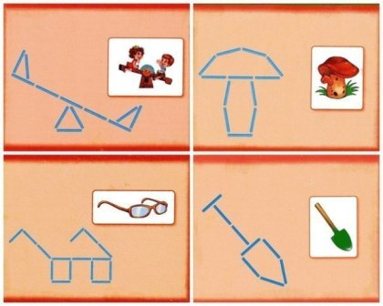

Источник: [https://vk.com](https://vk.com/wall-39733006_1551479)